

**Protokoll styrelsemöte Västerbottens orienteringsförbund**

**den 9 januari 2025, kl. 19:00**

**Plats: Digitalt**

**Deltagare: Elisabeth Fries, Julia Andersson, Stina Abramsson och Janis Brokers**

| **Ärende** | **Beslut/Anmärkning** |
| --- | --- |
| 1. Mötets öppnande | Vice ordförande Janis Brokers öppnar mötet. |
| 1. Fastställande av dagordning | Dagordningen fastställs:   * Inför årsmötet |
| 1. Val av ordförande och sekreterare för mötet | **Mötet beslutar** att välja Janis Brokers till mötesordförande.  **Mötet beslutar** att välja Stina Abramsson till mötessekreterare. |
| 1. Val av justeringsperson | **Mötet beslutar** att välja Julia Andersson. |
| 1. Inför årsmötet | **Styrelsen arbetar** med verksamhetsberättelsen och budgetförslaget inför årsmötet 2025. |
| 1. Mötesordning för det kommande året | ~~15/1 2024 Styrelsemöte kl. 18.00~~  ~~7/2 2024 Styrelsemöte kl. 18.30~~  ~~21/2 2024 Styrelsemöte kl 18.00 och årsmöte kl. 19.00~~  ~~17/4 2024 Styrelsemöte kl. 18.30~~  ~~11/6 2024 Styrelsemöte kl. 19.30~~  ~~12/9 2024 Styrelsemöte kl. 19.00~~  ~~12/11 2024, Styrelsemöte kl 19.00~~  ~~23/11 2024 Styrelsemöte i anslutning till OGalan. kl. 10.30~~  ~~9/1 2025 Styrelsemöte kl. 19.00~~  5/2 2025 Styrelsemöte kl. 19.00  26/2 2025 Styrelsemöte kl. 18.00 och årsmötet kl. 19.00 |
| 1. Nästa möte | 5/2 2025 Styrelsemöte kl. 19.00.  Julia Andersson skickar ut en Zoom-länk några dagar innan mötet. |
| **8**. Mötets avslutande | Mötesordförande Janis Brokers avslutar mötet. |

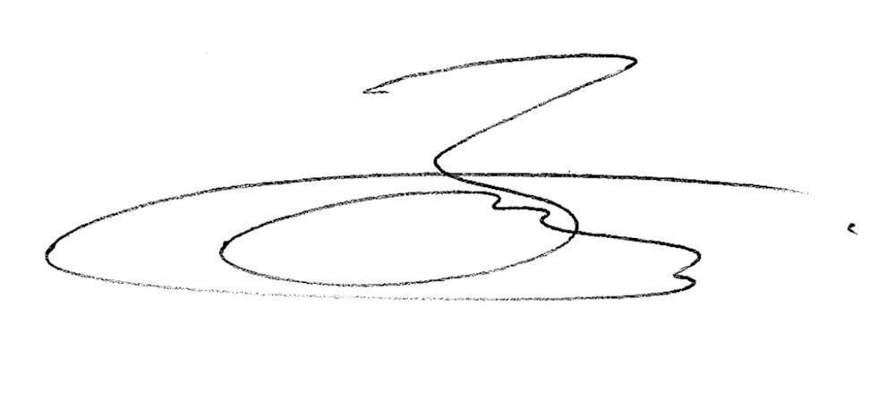

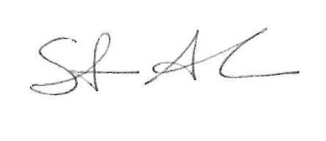

Sekreterare Stina Abramsson Mötesordförande Janis Brokers

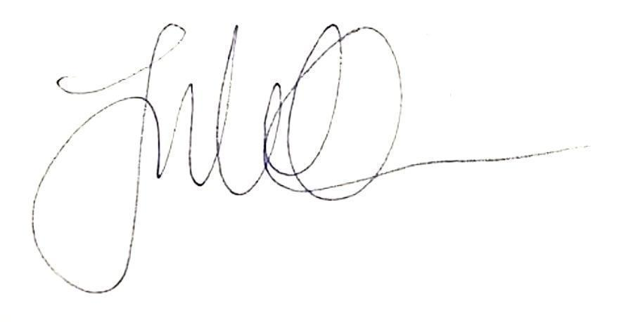

Julia Andersson

Av mötet vald justerare